Západočeská univerzita v Plzni

Fakulta aplikovaných věd

katedra informatiky a výpočetní techniky

ZÁPOČTOVÁ PRÁCE z UIR

2004OR11
Šibenice

3. 5. 2015 Lukáš Haringer
skupina Po 10 – 11

Zadání
Navrhněte a realizujte vhodný algoritmus, který bude hrát hru „Šibenice“. Program bude využívat nejrůznější statistické informace a znalosti o stavbě slov tak, aby minimalizoval počet kroků potřebných k nalezení řešení. Umožněte také hru proti počítači: hráč předloží slovo počítači a počítač předloží slovo hráči; vyhrává ten, kdo slovo uhádne jako první. Počítač může prohrát jen výjimečně. Použijte některý z volně dostupných slovníků českých slov (např. http://scrabble.hrejsi.cz/pravidla/slovnik.htm).

Formulace vstupu
České slovo včetně diakritiky.

Formulace problému
Program postupně hádá písmena, ze kterých se slovo skládá. Program musí zadané slovo uhodnout dříve, než udělá 10 chyb.

Pravidla hry
Jeden hráč vymyslí výraz a nakreslí tolik vodorovných čárek, kolik písmen má hledaný výraz. Hádající hráč řekne písmeno abecedy. Je-li toto v hledaném výrazu zastoupeno (u samohlásek včetně diakritiky - e = e, é), doplní ho zadávající na příslušná místa v hledaném výrazu. V opačném případě doplní jednu část šibenice s oběšencem. Aby hádající vyhrál, musí uhodnout hledaný výraz dříve, než bude dokreslen celý oběšenec.

Analýza úlohy

Náhodné generování písmen
Algoritmus by náhodně generoval písmena, která ještě nebyla použita. Program s tímto algoritmem by pracoval rychle a snadno se implementoval, ale pravděpodobnost uhádnutí slova by nebyla velká.

Generování písmen podle frekvenční analýzy českého jazyka
Algoritmus by generoval písmena v závislosti na tom, jak často je dané písmeno obsaženo v českých slovech. Tento algoritmus by uhádl zadané slovo s mnohem větší pravděpodobností, ale stále by nebyla dostatečná.

Generování písmen podle frekvenční analýzy českých slov dané délky
Algoritmus pracuje se slovníkem českých slov. Nejdříve vyřadí písmena nesprávné délky a poté provede frekvenční analýzu zbylých slov. Písmeno, které se vyskytuje nejčastěji je použito. Po odkrytí písmen v hádaném slově jsou ze slovníku vyřazena slova, která neodpovídají odkrytým písmenům a je znovu provedena frekvenční analýza pro hádání dalšího písmene. Tento algoritmus je nejsložitější na implementaci, ale s velkou pravděpodobností uhádne zadané slovo. Proto jsem pro výsledný program zvolil tento algoritmus.

Popis algoritmu řešení
Algoritmus pro hádání jednotlivých písmen je uložen ve třídě Hadac, která je uložena v souboru Hadac.cs. Při vytvoření instance třídy Hadac algoritmus načte seznam českých slov ze souboru slovník.txt a uloží ho do datové struktury List.
Po zadání slova uživatelem je spuštěna metoda vyradDleDelky, která projde celý načtený seznam slov a vyřadí z něj veškerá slova, která neodpovídají svou délkou zadanému slovu. Poté se zavolá metoda getChar, která projde všechna slova ve slovníku znak po znaku a inkrementuje hodnoty v poli vyskyty, při každém výskytu daného znaku. Znak, který má maximální hodnotu v poli vyskyty je ověřen, zda se již nevyskytuje v Listu ChosedChars a pokud ne, je použit. Pokud se daný znak již vyskytuje v poli ChosedChars ověřuje se stejným způsobem další znak dle výskytů.
Jestliže se hádané písmeno v hledaném slově nevyskytuje, je znovu zavolána metoda getChar. Pokud se dané slovo v hledaném slově vyskytuje, je zavolána metoda vyradDleMasky, která projde slovník znak po znaku a pokud slovo neodpovídá nějakým znakem již odkrytému znaku v hledaném slově je ze slovníku vyřazeno a je zavolána metoda getChar.
Pokud dojde k vyprázdnění seznamu slov algoritmus začne náhodně generovat dosud nepoužitá písmena.
Tento postup se opakuje až do doby, kdy jsou odkryta všechna písmena v hledaném slově nebo bylo dosaženo deseti chyb.

Popis programu

Volba programovacího jazyka
Program je implementován v jazyce C#, z důvodu snadnosti vytvoření GUI a rychlosti běhu.

Volba implementujících datových typů

Uložení slovníku
Slovník je uložen v datovém typu List z důvodu jeho dynamického zvětšování a možnosti snadno z něj odstraňovat slova.

Uložení použitých písmen
Použitá písmena jsou uloženy v Listu ChosedChars, z důvodu jeho dynamického zvětšování, možnosti do něj snadno přidávat a snadného ověření zda už dané písmeno obsahuje.

Popis významu použitých symbolů

IList<string> slovnik – obsahuje seznam českých slov
public static IEnumerable<char> chosedChars – obsahuje písmena, která již byla použita
public static string mask – obsahuje masku zadaného slova (již odhalené znaky a místo neznámých otazníky)
private int error – obsahuje počet udělaných chyb
private string word – obsahuje zadané slovo

Popis obsluhy programu

Instalace programu
Program se instaluje jednoduchým rozbalením archivu A13B0306P.zip.

Spuštění programu
Program se spouští souborem sibenice.exe.

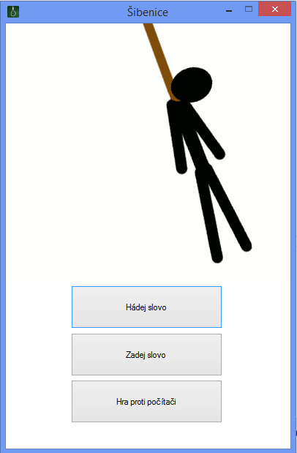

Hádání slova
Pro hádání slova je třeba stisknout tlačítko „Hádat slovo“ a následně jen stiskem tlačítek vybírat písmena.

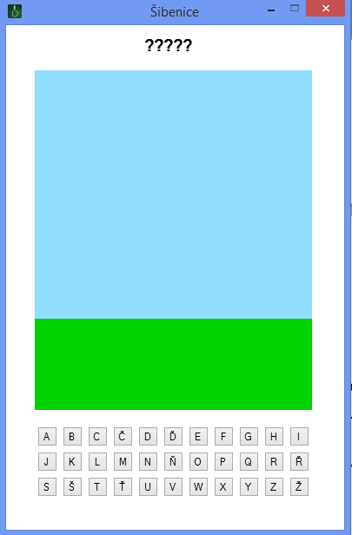

Zadání slova pro počítač
Pro zadání slova pro hádání počítače je třeba stisknout tlačítko „Zadej slovo“. Poté je třeba zadat slovo do kolonky a potvrdit tlačítkem OK. Následně při každém stisku tlačítka „Další písmeno“ počítač zkusí uhádnout jedno písmeno.
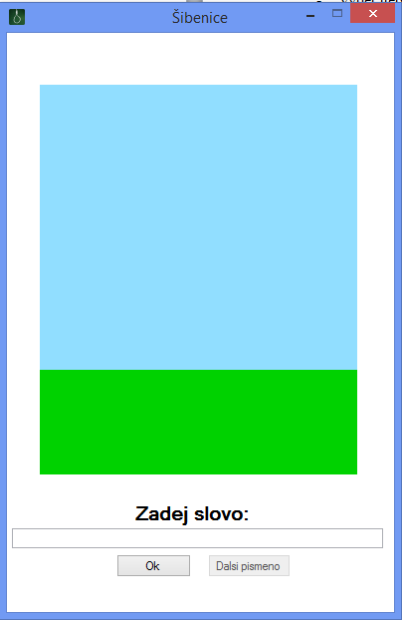

Hra proti počítači
Pro hru proti počítači je třeba stisknout tlačítko „Hra proti počítači“, které spustí nejdříve hru pro hádání slova a poté pro zadání slova. Hráč, který uhádne slovo s menším počtem chyb je vítěz.

Rozbor výsledků, zhodnocení

Program pracuje správně a algoritmus ve většině případů zadané slovo uhádne. Nejlépe pracuje se slovy, která jsou dlouhá a mají rozmanitá písmena. Například slovo počítač program uhádne s počtem chyb 0. Nejhorší výsledky program má u krátkých slov, která jsou složena z písmen, která nejsou moc používaná. Například slovo zub. Program byl vytvořen a testován na stroji Intel Core i7 3610QM 2,3 GHz, RAM: 8GB, Windows 8.1 64-bit.

Závěr

Myslím, že zadání se mi podařilo splnit. Program splňuje požadavek na to, aby počítač vyhrál většinu her. Program by bylo možné snadno rozšířit hrou člověk proti člověku nebo hrou ve více jazycích.

